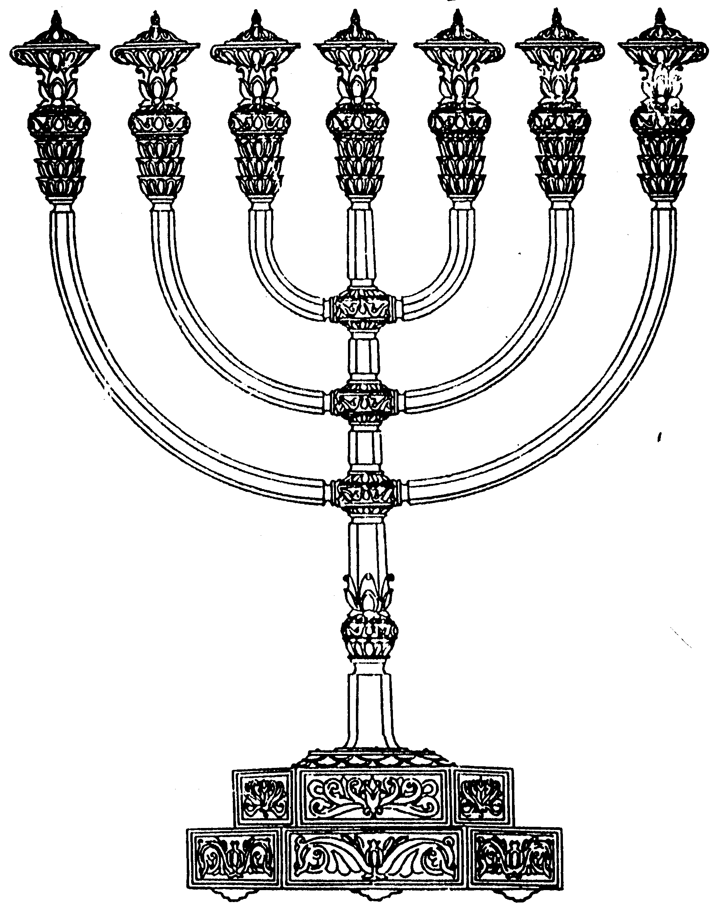
המדרשה לידע המקדש
מיסודו של מכון המקדש
בס“ד
ניצוצון ממקדש: חולדה הנביאה (ד)

ניצוצון מספר 124
כ"ח תמוז ה'תשס"ח

שבע נביאות היו לישראל:

"תנו רבנן ארבעים ושמונה נביאים ושבע נביאות נתנבאו להם לישראל ... שבע נביאות מאן נינהו? (=מי הן) שרה, מרים, דבורה, חנה,אביגיל, חולדה ואסתר"(מגילה י"ד.)

מתוך שבע הנביאות, נבואותיה של חולדה הנביאה הן נבואות במובן 'הקלאסי'. (זאת לעומת נביאות שרק הוזכר במקרא שהיו נביאות – כדוגמת 'מרים הנביאה אחות אהרן', 'דבורה הנביאה אשת לפידות' או נביאות שמתוך דבריהן משמע ששרתה עליהן רוח הקודש)
אתמול ראינו את נבואת חולדה ליאשיהו המלך.

מדוע שלח יאשיהו דווקא לחולדה הנביאה?

"ובמקום דקאי ירמיה היכי מתנביא איהי? אמרי בי רב משמיה דרב: חולדה קרובת ירמיה היתה ולא הוה מקפיד עליה. ויאשיה גופיה היכי שביק ירמיה ומשדר לגבה? אמרי דבי רבי שילא מפני שהנשים רחמניות הן. רבי יוחנן אמר ירמיה לא הוה התם שהלך להחזיר עשרת השבטים" (מגילה י"ד:)

תרגום: ובמקום שנמצא ירמיהו הנביא, כיצד היא מתנבאת? תשובה בשם רב: חולדה היתה קרובת משפחתו של ירמיהו, ולא היה מקפיד עליה. ובכ"ז שואלת הגמרא: מדוע יאשיהו עצמו זנח את ירמיהו ושלח עליה? תשובה א. מפני שנשים רחמניות הן. תשובה ב. ירמיהו לא היה שם, כיוון שהלך להחזיר את עשרת השבטים (דבר זה מצוי במחלוקת בגמרא, האם חזרו עשרת השבטים עם לאו)

ובכל זאת יש לשאול, מה עוזר שנשים רחמניות הן, הרי נבואה היא דבר ה'?

תשובה א: "שעל כן שלח יאשיה בימי ירמיה אל חולדה הנביאה ולא אליו לפני שנשים רחמניות הן כמאמר חז"ל (מגילה י"ד:). אף שאין נביא רשאי לחדש דבר מדעתו מכל מקום העברת נבואה במתק לשונו יוכל להשתנות עיין שם" (באר מים חיים, פרשת בלק, כ"ג)
תמצית: יאשיהו ידע שהנבואה תהיה קשה, והוא ציפה לקבלה במתק לשון ובעדינות.

תשובה ב:" והענין הוא, שיאשיהו המלך ע"ה שלח לחולדה הנביאה לשאול ממנה נביאות מחמת שהאשה היא רחמניות ביותר. ולכאורה אינו מובן מה לו יתרון ברחמנות שלה הלא הדבר אשר ישים אלקים בפיה אותו תדבר לא תוסיף עליו כו'? אך האמת הוא אע"פ שאותיות הנבואה באים להנביא באיזה סגנון אעפ"כ ביד הנביא יש כח ויכולת להפכו מכסא דין לכסא רחמים. אשר על כן האיש שאינו רחמן כמו האשה לא היה מהפך כי גם הרשעים ולא כן האשה שהיא רחמנית....
ואיתא (סוכה יד.) למה תפלתן של צדיקים דומות לעתר מה עתר מהפך את התבואה כו' כך תפלתן של צדיקים מהפכת מידת דין ולמידת רחמים " (ספר אוהב ישראל, פרשת עקב)
תמצית: יאשיהו קיווה שחולדה הנביאה תעורר רחמים על ישראל, יותר מאשר האיש, שיאמר שכך דינם של הרשעים.

תשובות נוספות:
- לשאלה מדוע הותר לחולדה לנבא, בשעה שירמיהו קיים?
ניתן לתרץ שהיו נביאות לנשים, ונביאים לגברים. כך אצל מרים:
"וָאֶשְׁלַח לְפָנֶיךָ אֶת מֹשֶׁה אַהֲרֹן וּמִרְיָם" (מיכה ו') ובתרגום –"ומרים לאוראה לנשיא" (=ומרים להורות לנשים)

- לשאלה מדוע שלח המלך אל חולדה הנביאה?
הנביא מדגיש בפסוקים את מקום ישיבתה של חולדה הנביאה: "וְהִיא יֹשֶׁבֶת בִּירוּשָׁלַם בַּמִּשְׁנֶה וַיְדַבְּרוּ אֵלֶיהָ" (מלכים ב', כ"ב). ניתן לומר שדבר זה בא לתרץ את שאלתנו. שפן הסופר מוצא את ספר התורה במקדש, וממהר להביאו אל יאשיהו המלך בארמונו. הארמון נמצא ב'עופל' סמוך מאוד להר הבית, וסמוך מאוד לשערי חולדה – שם יושבת חולדה הנביאה "במישנה".
יאשיהו ממהר! לכן הוא שלוח את שליחיו הרבים אל הנביא המצוי ביותר – אל חולדה.
לקבלת ניצוצון יומי - שלח הודעה ל: mikdash3@gmail.com
נכתב ע"י הרב מרדכי פרסוף

